Antenna 5.8 GHz dengan Output Perbedaan Fasa 90 Derajat Ganda Menggunakan Jaringan
Matriks Butler Feeding

^{1,2,3,4)}, Department of Electrical Engineering, Merdeka University Malang, Malang, Indonesia.
Corresponding Email: *) irfan.mujahidin@unmer.ac.id

Irfan Mujahidin¹⁾, Dwi Arman Prasetya²⁾, Rahman Arifuddin³⁾, and Putri Surya Arinda⁴⁾

A complex design of electromagnetic feeding network circuit components is needed for a wireless communication network system, and expensive materials, especially for electromagnetic components at a high frequency of 5.8 GHz with dual 90-degree phase difference output using butler matrix Feeding Network for wireless communication network systems. It is novel in form and has a frequency-free, frequency-free, non-complex configuration of microstrip electromagnetic circuits, and uses inexpensive materials at a frequency of 5.8 GHz. This system is a package consisting of a 5.8 GHz microstrip antenna with a rectangular microstrip antenna array and a Butler matrix of four inputs and outputs to achieve a double 90-degree phase difference. The antenna uses a via hole for the transmission line to the network feeding system, has one band and shallow bandwidth with four ports, and has one working frequency, namely 5.58 GHz under the S criterion -10dB, and uses a via hole for the transmission line to the network feeding system, the radiation pattern is forward, the gain level is 6.83dB, and the feeding impedance is 50 Ohm. S11 -26.19 dB for the 90-degree hybrid coupler, S21 31.65 dB, S51 -26.18 dB, and S61 32.52 dB which means these are all working well, and the overall size of this structure is 80mm x 65mm with FR4 of 4.4 dielectric constant having 50 ohms.

Keywords – Antena Mikrostrip, Matriks Butler, Susunan Antena Mikrostrip Persegi.

Pendahuluan
Teknologi komunikasi nirkabel yang dibangun terutama dari sensor nirkabel sangatlah penting untuk dikembangkan, komponen utama untuk komunikasi nirkabel adalah rangkaian elektromagnetik. Konfigurasu rangkaian elektromagnetik untuk teknik telekomunikasi nirkabel telah terbukti sangat meningkatkan kemampuan sistem komunikasi jarak jauh untuk menghasilkan kualitas koneksi yang lebih baik dan perlindungan interferensi yang lebih kuat[1][2]. Sebenarnya sudah ada perkembangan yang signifikan pada ketertarikan dalam jaringan elektromagnetik mikrostrip sebagai antena karena pengembangan teknologi jaringan telekomunikasi. Beragam antena dengan skema perbedaan output fasa untuk teknologi sensor nirkabel sudah diusulkan. Sistem komunikasi nirkabel membutuhkan antena yang kompak, sederhana, cepat diduplikat, dan efisien[3][4]. Pada beberapa implementasi, kami menggunakan komponen antena yang besar dan konstuksi rangkaian listrik yang kompleks dalam proses perbandingan sinyal dengan output perbedaan fasa 90 derajat pada sistem rangkaian elektromagnetik nirkabel[5][6]. Ini melibatkan material yang mahal karena setiap rangkaian elektromagnetik dengan frekuensi berkinerja tinggi membutuhkan material dengan keruguan serendah mungkin. Di makalah ini, kami menyajikan desain matriks Butler berintergrasi planar novel dengan antena mikrostrip[7]. Dengan menggunakan karakteristik dari pola radiasi, parameter S, dan Gain pada susunan tambalan antena.

Metodologi
Pada makalah ini, di sini merupakan konsep utama dari desain dan implementasi dari 5.8 GHz kompak ganda yang digabungkan dengan rangkaian jaringan yang terdiri dari Matriks Butler[8][9][10]. Feeding network digunakan untuk sensor nirkabel untuk menghasilkan output perbedaan fasa 90 derajat. Pada figure 2, ditunjukkan dimensi miniatur yang diusulkan, yaitu kompak 5.8 GHz dengan Output Perbedaan fasa 90 derajat ganda menggunakan Matriks Butler feeding network[11][12]. prototype dari antena 5.8 GHz dengan matriks Butler jaringan feeding dapat dilihat pada figure 2.
Gambar 1. Compact 5.8 GHz dengan Butler Matrix Feeding Network
Table 1. Bagia depan dimensi antenna
Variable | Dimension (mm)
Ws | 65
Ls | 80.5
Fg | 55.5
We | 17
Lf | 3.19
Lf1 | 4.7
Wp | 11.4
Wp2 | 5.3
Wp3 | 7.87

Pada gambar 1, kompak 5.8 GHz dengan Matriks Butler mengatur dengan melalui konektor dan menggunakan feed dua jalur transmisi λ/4 yang diasosiasikan secara terpisah telah dikembangkan menggunakan substrat kertas putih Phenolic Menggunakan ketebalan 0.8mm & tembaga menggunakan ketebalan 0.035mm [13][14][15].

Secara prinsip, stadium up ini mempunyai dua antena. Masing-masing mempunyai dua port sebagai elemen pemancar yang berfungsi untuk menambal radiasi untuk memancarkan langsung ke depan antena yang mana geometri elemen pemancar dapat terkirim dengan rumus :

$$W=\frac{υ_{0}}{2f_{r}}\sqrt{\frac{2}{ϵ_{r}+1}}$$
(1)

Di mana Wp merupakan lebar tambalan, Lp merupakan panjang tambalan, Qt merupakan bandwidth persen empirisal dan A merupakan perbandingan cosinus pada perambatan medan elektromagnetik[16][17][18]. Desain antena mikrostrip margin persegi ganda 5.5. GHz selesai dihitung berdasarkan teoretikal dan referensi dari ilmu. Hasil dari draf tersebut kemudian disimulasi menggunakan software desain untuk menentukan parameter antena mikrostrip margin persegi ganda. Desain coupler hibrida 90 derajat dan simulasi antena penting untuk menentukan pembatasan desain seberapa nyaman atau tidak seperti yang diinginkan dari kemampuan tersebut[19][20].

Pada gamabar 2 Desain jaringan feeding elektromagnetik dari miniatur yang diusulkan, yaitu jaringan feeding 5.5GHz untuk sensor nirkabel SIL. Pada figure 3., jalur transmisi utama λ/4 telah dikonstruksi dengan substrat Kertas Putih Phenolic dengan ketebalan 0.8 mm pada jaringan feeding[21][22]. Ini menyimpan dua garis salur serupa input bersumber antena, dan dua port output: dua output menyimpan output kontradiksi fasa 90 derajat.

Gambar 2. Struktur Belakang Penggandeng hybrid 90 derajat untuk sensor nirkabel SIL
Table 1. Bagia belakang dimensi antenna
Variable | Dimension (mm)
Wg | 25
Lg | 25.64
Ls1 | 6.03
Ls2 | 5.77
Ls3 | 3.7
Ls4 | 9.05
Ls5 | 4.55
Ls6 | 8.4
Wf | 2.59
Wf1 | 1.5
Lb | 26.64
Lb1 | 6.82
Lb2 | 5.82

Metode kerja jaringan rangkaian elektromagnetik merupakan selaku berikut: Dengan 2 jalan input serta 2 port yang sesuai, energi masuk dari antena ke lubang via yang tersambung ke jalan input 90 derajat jalan cabang coupler setelah itu dipecah secara menyeluruh ke antara 2 output port, dengan output tersebut pada frekuensi kerja 5. 5GHz memiliki fasa 90 derajat beralih antara. Tidak terdapat sinyal energi yang digabungkan ke gelombang jalan balik( ke port yang diisolasi). Matriks yang tersebar memiliki rumus:

$$\left[S\right]= \frac{-1}{\sqrt{2}} \left[ \begin{matrix}0 & j \\ \begin{matrix}j \\ 1 \\ 0\end{matrix} & \begin{matrix}0 \\ 0 \\ 1\end{matrix}\end{matrix} \begin{matrix}1 & 0 \\ \begin{matrix}0 \\ 0 \\ j\end{matrix} & \begin{matrix}1 \\ j \\ 0\end{matrix}\end{matrix} \right]$$
(2)

Pengukuran dan Analisa Parameter
Gambar 3 menunjukkan implementasi dari antena mikrostrip Margin Persegi Ganda untuk sensor nirkabel SIL yang telah difabrikasi. Tambalan margin persegi pada permukaan antena digunakan untuk menyediakan radiasi terarah ke koordinat +Z, efisiensi tinggi, dan meninggkatkan nilai dengan ukuran antena yang kompak dan kecil. Ukuran keseluruhan antena microstrip dengan margin persegi ganda yang diusulkan yaitu 55.7mm x 49.2mm.
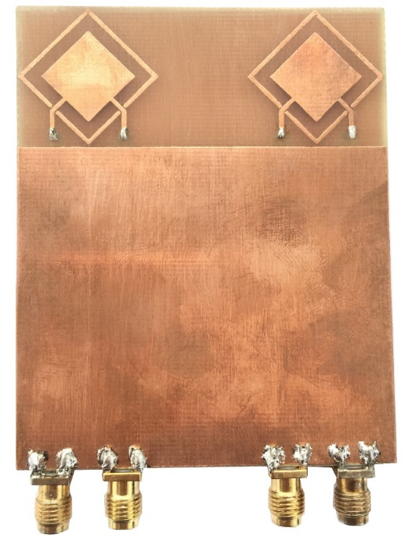
Gambar 3. Implementasi prototipe Antena Mikrostrip Margin Persegi Ganda

Untuk menentukan resonansi antena sebagai pita frekuensi pada antena Margin Persegi Ganda, di figure 5, ditunjukkan parameter nilai S pada parameter antena Margin Persegi Ganda mikrostrip sebagai spesifikasi antena.

S11 (dB)
Maximum limit (dB)

S Parameter (dB)
Frequency (GHz)

Gambar 5. S Parameter S antena mikrostrip Double Square Margin

Parameter S pada antena mikrostrip Margin Persegi Ganda memiliki kesepakatan nilai parameter S yang baik yang bernilai 19.49 dB pada 5.5 GHz dan memiliki bandwidth 117 MHz di bawah -10dB. Untuk memperoleh properti grafis radiasi antena microstrip Margin Persegi Ganda yang luas dari fungsi koordinat bola spasial. Ini perlu menyediakan pola radiasi antena. Figure 6 berikut merupakan pola radiasi antena mikrostrip dengan Margin Persegi Ganda:

Radiation Power (dB)
Minimum limit (dB)

(a)

Radiation Power (dB)
Minimum limit (dB)

(b)
Gambar 6. mikrostrip antena Double Square Margin (a) radiasi petern θ Sudut, dan (b) radiasi petern ϕ Sudut

Phi dan sudut theta dar pola radiasi menyediakan level kesepakatan yang baik pada bentuk dan nilai. Dari bentuk pola radiasi memiliki daun utama yang terbesar dan memiliki daun belakang, itu bisa ditentukan bahwa pola radiasi antena Margin Persegi Ganda merupakan pola radiasi terharah. Untuk menjelaskan efektiviras daya dalam arah tertentu menuju penguatan daya referensi antena Margin Persegi Ganda, perlu mendeskripsikan nilai gain antena dan untuk menentukan E-field komponent pada penerima dan pemancar sinyal elektromagnetik pada antena Margin Persegi Ganda, perlu mendeskripsikan rasio axial. Berikut merupakan gain dan rasio axial:

Gain/Axial Ratio (dB)
Frequency (GHz)
Axial Ratio (dB)
3 dB
Gain (dB)

Gambar 7. Gain dan Rasio Axial Antena Mikrostrip Margin Persegi Ganda

Figure 7 menunjukkan bahwa rasio Axial dan level gain pada antena mikroskip Margin Persegi Ganda. Gain pada antena memiliki nilai 6.83 dB. Ini menunjukkan bahwa antena gain tinggi untuk antena mikrostrip dengan frekuensi 5.5 GHz untuk Margin Persegi Ganda, jadi itu membuat susunan antena mengalikan power gain. Pada figure 7, rasio axial pada antena 5.5. GHz masih di bawah 3dB. Ini menentukan antena mempunyai polarisasi lingkaran pada perambatan medan elektromagnetik. Antena 5.5GHz Margin Persegi Ganda diimplementasikan menggunakan material yang sama seperti antena Kertas Putih Phenolic dengan material yang tidak mahal dan mudah ditemukan. Pada Gamabar. 8, ditunjukkan implementasi struktur coupler hibrida 90 derajat yang dibentuk untuk antena Margin Persegi Ganda.
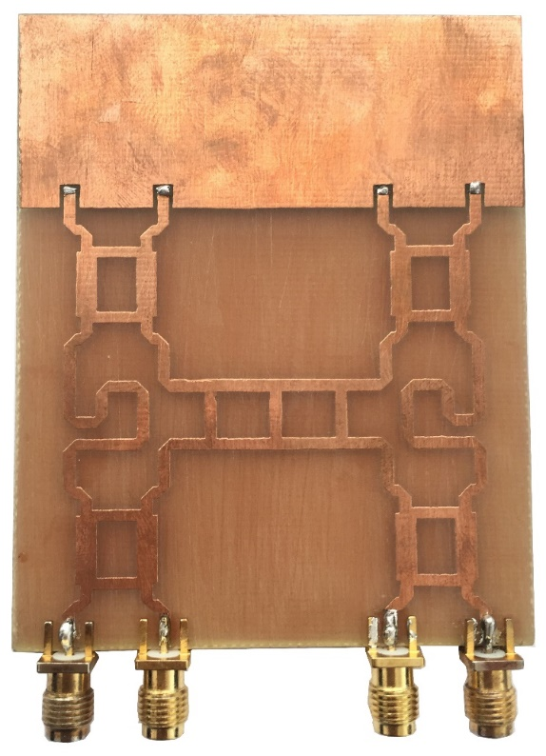

Gambar 8. Implementasi Coupler hibrida 90 derajat 5.5GHz yang terintergrasi ke smartphone dengan frame metal

Pada figure. 9, menunjukkan nilai parameter S pada setiap jalur input dan port output coupler searah 90 derajat. Coupler searah 90 derajat membuktikan antena Margin Persegi Ganda memakai 2 jalan selaku input serta 2 port selaku output. Coupler searah 90 derajat 5. 5GHz mempunyai simetris derajat besar selaku buat menggeser fasa serta membagi power coupler.

S31 (dB)
S41 (dB)
S21 (dB)
S11 (dB)

Frequency (GHz)
S Parameter (dB)

Gambar 9. Parameter S Coupler Hibrida 90 derajat 5.5 GHz

Coupler hibrida 90 derajat mempunyai nilai parameter S pada frekuensi resonansi 5.5 GHz yang berupa S11 -31.29 dB, S21 31.48 dB, S31 -3.58dB, dan S41 -3.81dB. S11 serta S21 wajib di dasar- 20dB sebab itu ialah standar optimal untuk sinyal yang baik bagi ketersediaan energi transmisi. S31 dan S41 harus di atas nilai -4dB karena itu merupakan nilai isolasi maksimal dengan material Kertas Putih Phenolic, sehingga semua spesifikasi memiliki kinerja baik.

Phase difference output (degree)
Maximum Limit (degree)
Minimum Limit (degree)

S Parameter Phase (Degree)
Frequency (GHz)

Gambar 10. Output Perbedaan Fasa S parameter 5.5 GHz

Figure 10 menunjukkan perbedaan fasa pada port output. Fasa-fasa tersebut direpresentasikan dalam fasa parameter S S11 dan S12 yang berbead. S11 dan S12 memiliki perbedaan dalah mendekati 90 derajat fasa, ialah 89.30 derajat memiliki 5 derajat sebagai toleransi pada range 95 derajat sampai 85 derajat, sehingga coupler 90 derajat hibrida ini ialah pembedahan yang bagus buat fasa output.

S11 (impedance)
S21 (impedance)

Gambar 11. Karakteristik Impedansi pada Coupler Hibrida 90 Derajat 5.5 GHz

Pada Gamabar 11 telah ditunjukkan coupler hibrida 90 derajat dengan output impedansi. Nilai output impedansi port 2 yaitu 1.05 + 0.01i dan port 1 yaitu 1.04 + 0.04i. Nilai keseluruhan dapat dinormalisasi, nilainya mendekati 50 ohm. Ini merupakan operasi yang bagus.

Kesimpulan
Pada makalah ini, antena mikrostrip kompak dalam Smartphone dengan frame metal untuk sensor nirkabel SIL, mudah difabrikasi dan memiliki biaya material yang murah yang memilikii material Kertas Putih Phenolic dengan ɛr = 4.4 telah diusulkan. Implementasi ini memiliki 2 antena serta tiap antena memiiki satu lubang via buat dihubungkan dengan jalan transmisiλ/ 4 pada frekuensi kerja yang sama pada tiap resonator, ialah 5. 5GHz. Antena ini memakai sistem transmisi sisi balik mempunyai radiasi searah dengan gain yang besar ialah 6. 83dB, serta polarisasi bundaran. Jaringan feeding terdiri dari 2 output pada 90 derajat coupler hibrida, itu mempunyai output perbandingan fasa dengan derajat 90. Coupler hibrida dengan derajat 90 memiliki input 2 jalur berasal lubang via sudah tersambung memakai antena serta 2 hasil yang mana disediakan disparitas fasa 89.30 derajat, parameter hasil S pada bawah 20 dB yg mana S11 -31.29 dB serta S21 31.48dB, dan isolasi di atas -4dB yang mana S31 -3.58 dB, dan S41 -3.81 dB. Secara keseluruhan, ukuran 75mmx 140mm dan semua nilai merupakan kinerja yang baik.

Sambutan

Penelitian ini didukung oleh Laboratorium Gelombang Mikro dan Transmisi Teknik Elektro, Universitas Merdeka Malang dan Kementerian Riset dan Teknologi Republik Indonesia.

Daftar Pustaka

[1] R. Yuwono, I. Mujahidin, A. Mustofa, and Aisah, “Rectifier using UFO microstrip antenna as electromagnetic energy harvester,” Adv. Sci. Lett., 2015, doi: 10.1166/asl.2015.6574.
[2] I. Mujahidin, “DIRECTIONAL 1900 MHZ SQUARE PATCH RING SLOT MICROSTRIP ANTENNA FOR WCDMA,” JEEMECS (Journal Electr. Eng. Mechatron. Comput. Sci., 2019, doi: 10.26905/jeemecs.v1i2.2626.
[3] I. Mujahidin, R. Yuwono, and A. Mustofa, “RANCANG BANGUN RECTIFIER ANTENNA MIKROSTRIP UFO PADA FREKUENSI ULTRA WIDEBAND (UWB) SEBAGAI PEMANEN ENERGI ELEKTROMAGNETIK,” J. Mhs. TEUB, vol. 3, no. 2, 2015.
[4] M. T. Prakarsa, D. Wahyuni, N. Rachman, and I. Mujahidin, “OPTIMASI SISTEM KOMUNIKASI DARI HT DENGAN HP DALAM PELAKSANAAN TUGAS OPERASI TNI AD MENGGUNAKAN METODE DTMF,” JASIEK (Jurnal Apl. Sains, Informasi, Elektron. dan Komputer), 2019, doi: 10.26905/jasiek.v1i1.3150.
[5] J. Lasmono, A. P. Sari, E. Kuncoro, and I. Mujahidin, “OPTIMASI KERJA PELUNCUR ROKET PADA ROBOT RODA RANTAI UNTUK MENENTUKAN KETEPATAN SUDUT TEMBAK,” JASIEK (Jurnal Apl. Sains, Informasi, Elektron. dan Komputer), 2019, doi: 10.26905/jasiek.v1i1.3149.
[6] I. Mujahidin and B. F. Hidayatulail, “2.4 GHz SQUARE RING PATCH WITH RING SLOT ANTENNA FOR SELF INJECTION LOCKED RADAR,” JEEMECS (Journal Electr. Eng. Mechatron. Comput. Sci., 2019, doi: 10.26905/jeemecs.v2i2.3253.
[7] R. Yuwono and I. Mujahidin, “Rectifier using UWB microstrip antenna as electromagnetic energy harvester for GSM, CCTV and Wi-Fi transmitter,” J. Commun., 2019, doi: 10.12720/jcm.14.11.1098-1103.
[8] B. F. Hidayatulail and I. Mujahidin, “POTENTIAL OF 77,78 mW RED DIODE LASER FOR PHOTODYNAMIC,” JEEMECS (Journal Electr. Eng. Mechatron. Comput. Sci., 2019, doi: 10.26905/jeemecs.v2i2.3254.
[9] E. Endrayana, D. H. S. Wahyuni, N. Nachrowie, and I. Mujahidin, “VARIASI GROUND PLANE ANTENA COLLINEAR PADA PEMANCAR TELIVISI ANALOG DENGAN FREKUENSI UHF 442 MHz,” JASIEK (Jurnal Apl. Sains, Informasi, Elektron. dan Komputer), vol. 1, no. 2, pp. 149–156, 2019.
[10] A. E. Pambudi, L. Maajid, J. Rohman, and I. Mujahidin, “APLIKASI PENGGUNAAN JOYSTICK SEBAGAI PENGENDALIAN REMOTE CONTROL WEAPON STATION (RCWS) SENJATA MESIN RINGAN (SMR),” JASIEK (Jurnal Apl. Sains, Informasi, Elektron. dan Komputer), vol. 1, no. 2, pp. 98–105, 2019.
[11] M. Wibowo, S. Suprayogi, and I. Mujahidin, “RANCANG BANGUN SISTEM PENGAMANAN RAK SENJATA M16 MENGGUNAKAN RFID DAN FINGERPRINT,” JASIEK (Jurnal Apl. Sains, Informasi, Elektron. dan Komputer), vol. 1, no. 2, pp. 134–142, 2019.
[12] S. K. Sugiarto, I. Mujahidin, and A. B. Setiawan, “2, 5 GHz Antena Mikrostrip Polarisasi Circular Model Patch Yin Yang untuk Wireless Sensor,” JEECAE (Journal Electr. Electron. Control. Automot. Eng., vol. 4, no. 2, pp. 297–300, 2019.
[13] I. Mujahidin, D. A. Prasetya, A. B. Setywan, and P. S. Arinda, “Circular Polarization 5.5 GHz Double Square Margin Antenna in the Metal Framed Smartphone for SIL Wireless Sensor,” 2019, doi: 10.1109/ISITIA.2019.8937257.
[14] I. Mujahidin, S. H. Pramono, and A. Muslim, “5.5 GHz Directional Antenna with 90 Degree Phase Difference Output,” 2018, doi: 10.1109/EECCIS.2018.8692872.
[15] I. Mujahidin, D. A. Prasetya, Nachrowie, S. A. Sena, and P. S. Arinda, “Performance tuning of spade card antenna using mean average loss of backpropagation neural network,” Int. J. Adv. Comput. Sci. Appl., 2020, doi: 10.14569/ijacsa.2020.0110280.
[16] D. F. C. Kusuma, D. A. Prasetya, F. Kholid, and I. Mujahidin, “EVALUASI DATABASE SENJATA UNTUK SISTEM KEAMANAN MENGGUNAKAN FUZZY LOGIC,” JASIEK (Jurnal Apl. Sains, Informasi, Elektron. dan Komputer), 2019, doi: 10.26905/jasiek.v1i2.3524.
[17] I. Mujahidin and P. S. Arinda, “Antena Compact Double Square Marge 2, 6GHz Dengan Output Perbedaan Fase 90 Derajat Untuk Aplikasi LTE,” JEECAE (Journal Electr. Electron. Control. Automot. Eng., vol. 4, no. 2, pp. 273–278, 2019.
[18] D. A. Prasetya, A. Sanusi, G. Chandrarin, E. Roikhah, I. Mujahidin, and R. Arifuddin, “Small and Medium Enterprises Problem and Potential Solutions for Waste Management,” J. Southwest Jiaotong Univ., 2019, doi: 10.35741/issn.0258-2724.54.6.21.
[19] D. A. Ayubi, D. A. Prasetya, and I. Mujahidin, “Pendeteksi Wajah Secara Real Time pada 2 Degree of Freedom (DOF) Kepala Robot Menggunakan Deep Integral Image Cascade,” CYCLOTRON, 2020, doi: 10.30651/cl.v3i1.4306.
[20] D. A. Prasetya, A. Sanusi, G. Chandrarin, E. Roikhah, I. Mujahidin, and R. Arifuddin, “Community Culture Improvisation Regarding Waste Management Systems and Per Capita Income Increase,” J. Southwest Jiaotong Univ., vol. 54, no. 6, 2019.
[21] I. Mujahidin, “Langkah Desain Antena,” http://antenapropagasi.blogspot.com/2016/02/langkah-desain-antena.html. 2018.

